Создание и восстановление базы данных.

Для урока понадобится: MS SQL Server Management (MSServer).

1. Создание базы данных.

При открытии приложения MSServer нас встречает окно авторизации, где мы можем выбрать сервер, к которому желаем подключиться и данных пользователя к выбранному серверу.

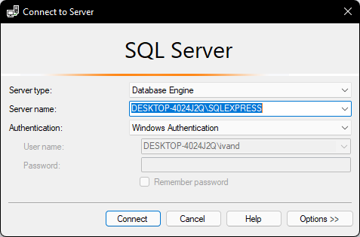

После авторизации появляется панель «Object Explorer» - «Обозреватель объектов»

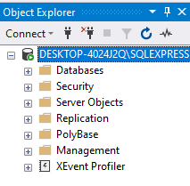

В нем находятся несколько папок:

1. Databases – здесь находятся базы данных доступные для авторизованного пользователя.
2. Security
3. Server Objects
4. Replication
5. PolyBase
6. Management

Для данного урока и уроков в дальнейшем понадобиться только папка «Databases».

Раскрыв её, мы можем увидеть все базы раннее созданные на этом сервере.

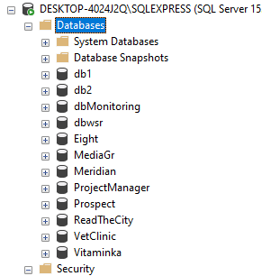

Для создания новой базы необходимо нажать правой кнопкой на папку «Databases» и в контекстном меню выбрать пункт «New Databases…»

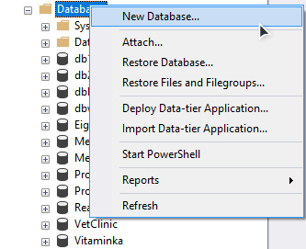

Откроется окно «New Databases», где мы можем написать название нашей новой базы данных

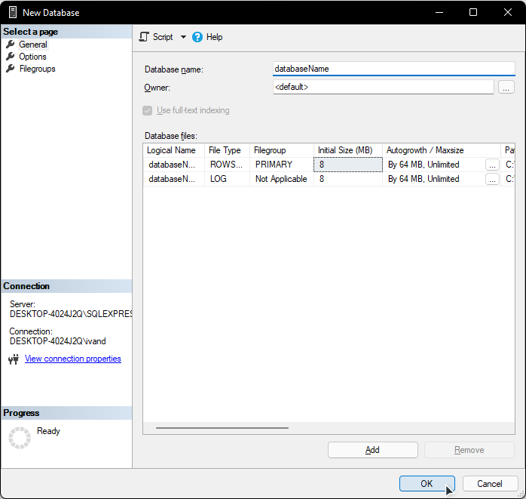

После нажатия на «OK» новая база отобразиться в папке «Databases».

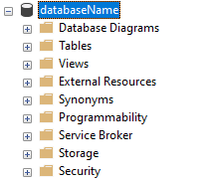

Каждая папка по умолчанию имеет 9 папок:

1. Database Diagrams
2. Tables
3. Views
4. External Resources
5. Synonyms
6. Programmability
7. Service Broker
8. Storage
9. Security

Создание таблиц

Создавать таблицы мы можем 3 способами:

1. Код – прописать sql запрос на создание таблицы с указанием всех столбцов и их типов данных
2. Диаграмма – создать диаграмму и на диаграмме добавлять нужные таблицы через понятный интерфейс

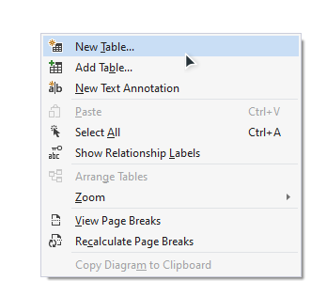 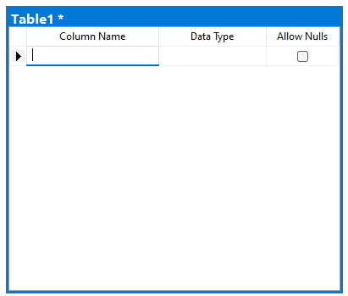

1. Дизайнер – нажатием правой кнопкой мыши по папке «Tables» и выбрав пункт «New Table»

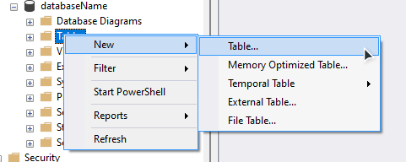

1. Восстановление базы данных

Для восстановления базы данных у нас должен быть специализированный файл с кодом нашей базы (как его создать будет в конце этого урока)



Данный файл нам надо открыть в приложении MSServer, если файл имеет подобную иконку, то вероятнее всего для данного расширения программа MSServer стоит по умолчанию, поэтому мы можем открыть его просто дважды кликнув. Если MSServer не стоит по умолчанию, то при попытке открыть Windows сама предложит программу для открытия

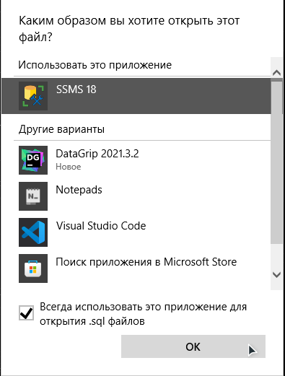

Открыв, мы можем наблюдать за множеством строчек кода

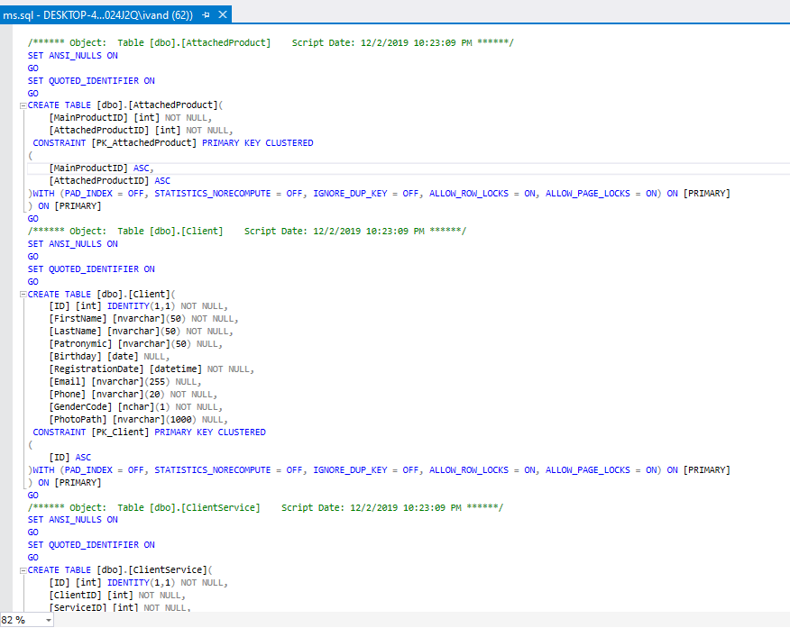

Что бы таблицы восстановились в базе, которую мы только что создали нам необходимо выбрать её в выпадающем меню на панели инструментов

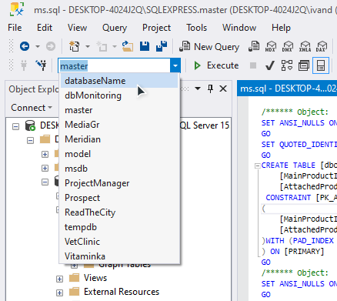

После чего на панели инструментов нажать кнопку «Execute» - «Выполнить» или клавишу F5

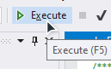

Выполнив команду, обновляем папку Таблицы и видим, что все наши таблички успешно восстановились

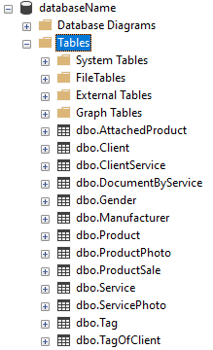

Как создать файл для восстановления базы данных?

Вызываем контекстное меню, наводим на пункт «Task» и находим пункт «Generate Scripts»

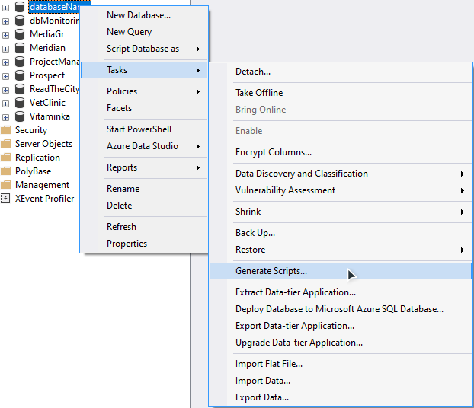

Откроется окно, где вы можете выбрать какие данных импортировать:

1. Всё данные
2. На выбор

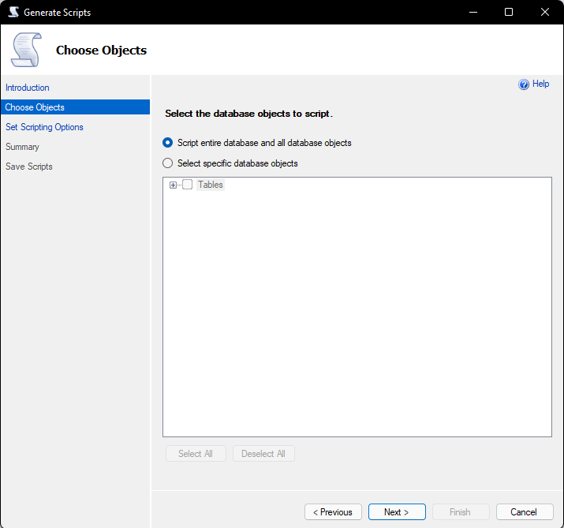

Нажимаем далее, после чего откроется новое окно, где вы можете выбрать куда сохранить файл, так же выбрать как сохранять, всё в одном файле или для каждого объекта отдельный файл. Если вы хотите сохранить базу вместе с данными, то нужно нажать кнопку «Advanced», откроется окно, где нам необходимо найти пункт «Types of data script» и здесь выбрать один из трех вариантов:

1. Только данные
2. База и данные
3. Только база

Выбрав нажимаем ок и нажимаем Далее пока не появится окно с прогрессом импорта

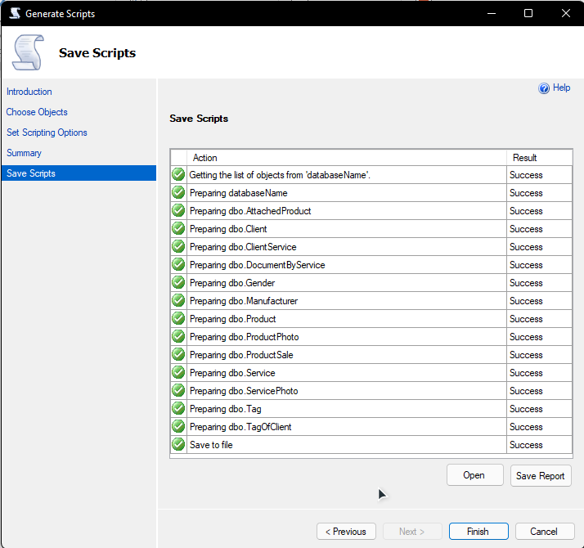

Если все галочки зеленные, значит наш файл успешно сохранился, можете нажать Finish и окно закроется.